一、選擇題（每題2分，共38分）
1. 某電晶體電路、輸出特性曲線、負載線方程式如下圖所示，假設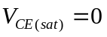，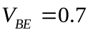V，下列敘述何者有誤？(A)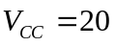V (B)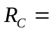4kΩ (C)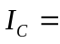2.4mA (D)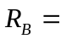250kΩ
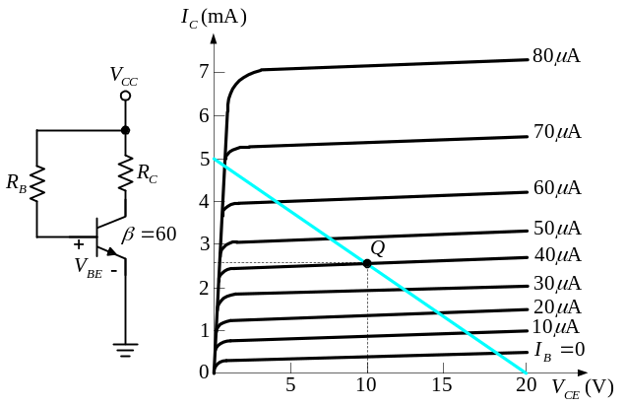
2. 下圖所示為雙極性接面電晶體的輸出特性曲線，其中直線為負載線，A、B、C、D四個點為不同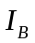時的工作點。已知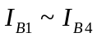分別為10μA、20μA、30μA、40μA，在避免失真產生的條件下，請問哪一點的輸入訊號振幅可以最大？
(A)A (B)B (C)C (D)D
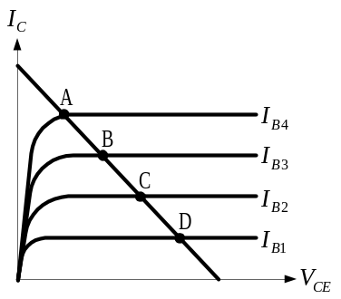
3. 如下圖所示電路，當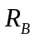變大時 (A)工作點會遠離飽和點，但仍落在同一負載線上 (B)工作點會接近飽和點，但仍落在同一負載線上 (C)工作點會遠離飽和點，且不在同一負載線上 (D)工作點會遠離飽和點，且不在同一負載線上
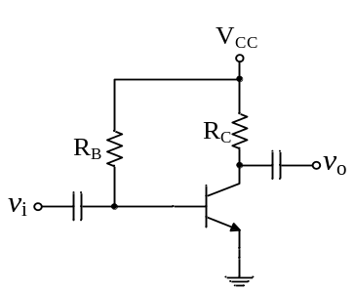
4. 電晶體放大器施加直流偏壓的主要目的是決定電晶體之：(A)熱電壓(thermal voltage, 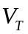) (B)α值 (C)β值 (D)Q點
5. 溫度上升時，電晶體的 (A)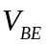增加 (B)漏電流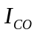減少 (C)靜態工作點（Q點）向飽和點移動 (D)β減少
6. 如下圖共射極放大器的偏壓電路，直流輸出負載線方程式為？
(A)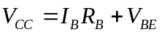 (B)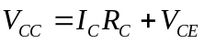 (C)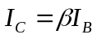 (D)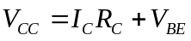
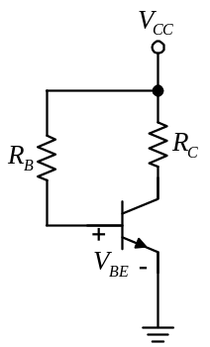
7. 下列哪一電路偏壓方式，穩定性最差？(A)固定偏壓 (B)射極電阻回授 (C)集極電阻回授 (D)分壓式偏壓
8. 電晶體工作於主動區時，溫度對電晶體特性參數的影響，下列敘述何者有誤？(A)β值會隨溫度上升而變大 (B)B、E兩端的切入電壓會隨溫度上升而下降 (C)C、B間的漏電流，會隨溫度每上升增加 (D)溫度上升，Q點會向截止點移動
9. 當電晶體進入飽和區時(A) (B)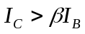 (C)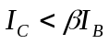 (D)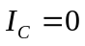

10. 如下電路圖，電晶體β甚大，求穩定因數S(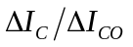) =？(A)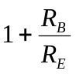 (B)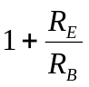 (C)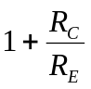 (D)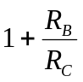
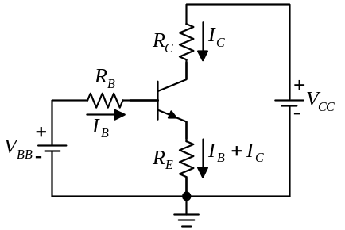
11. 下圖偏壓電路中，工作點位置的決定與電晶體β值幾乎無關的是？
(A)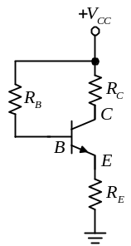 (B)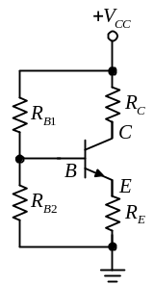 (C)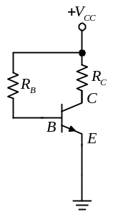 (D)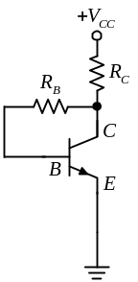
12. 當共射極電晶體放大器的靜態工作點太靠近飽和區，易發生 (A)輸出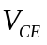的波形正半週失真 (B)輸出的波形負半週失真 (C) (D)
13. 下列有關偏壓電路的敘述何者錯誤？(A)基極偏壓電路，偏壓方式簡單，工作點不易受影響而變動 (B)偏壓電路的目的在於維持適當的工作點 (C)偏壓電路中增加回授路徑的目的在於提高穩定性 (D)當電晶體放大電路溫度升高，引起工作點移動的因素有β、及
14. 雙極性接面電晶體在共射極組態中，且工作於作用區情況下，則下列哪一選項對集極電流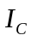影響最大？ (A) (B)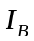 (C)電源電壓 (D)連在集極上的電阻。
15. 如下圖所示為下列哪一種偏壓法的共射極組態電路？(A)固定偏壓法 (B)射極回授偏壓法 (C)集極回授偏壓法 (D)分壓偏壓法。
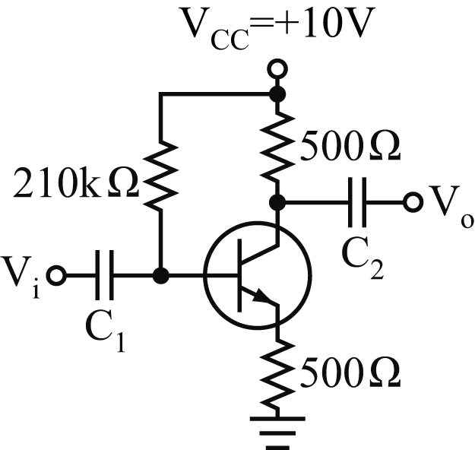
16. 如下圖所示電路，R_{E}之作用為 (A)使電晶體進入飽和區 (B)增加輸出功率 (C)提供負回授，增加穩定度 (D)降低輸入阻抗
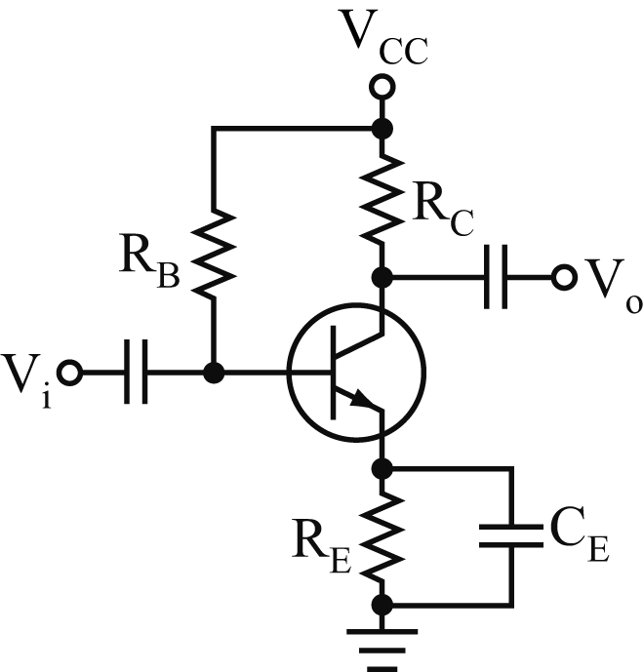
17. 在共射極放大電路中，若提高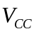，且其他元件不變，則負載線的斜率會產生何種變化？(A)增大 (B)減小 (C)不變 (D)先增大再減小。
18. 下列哪一種不是共射極組態的偏壓法？(A)基極回授偏壓法 (B)固定偏壓法 (C)射極回授偏壓法 (D)集極回授偏壓法。
19. 如下圖所示的電晶體電路，是屬於 (A)固定偏壓 (B)射極回授偏壓 (C)分壓偏壓 (D)集極回授偏壓。
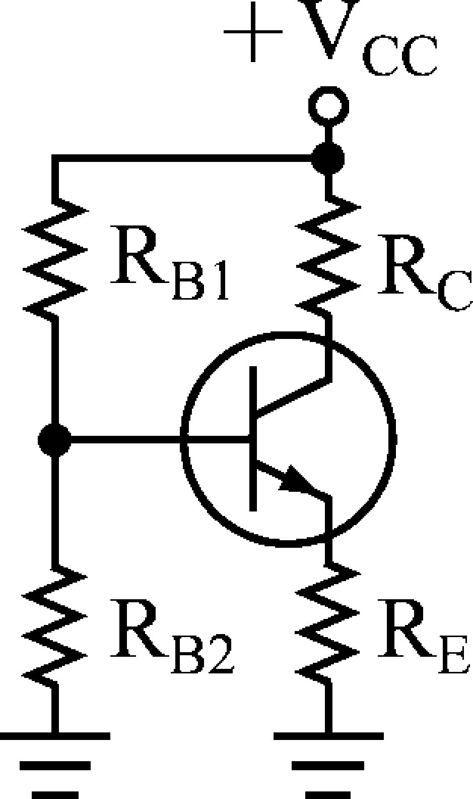
二、填充題(每個答案2分，共32分)：
1. 如圖(1)所示電路，由基、射極(B-E)形成之輸入迴路所得之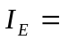 (1) ；由集、基極(C-B)所形成之輸出迴路所得之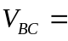
(2) 。(只要列出正確的方程式即可)。
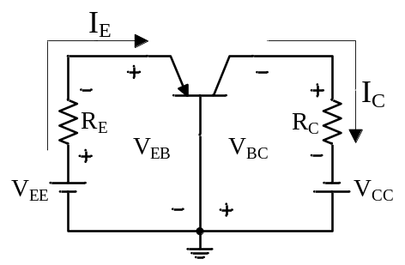圖(1) 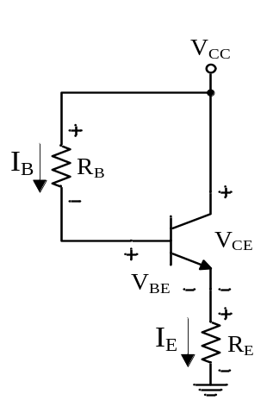圖(2)
2.如圖(2)所示電路，由基、射極(B-E)形成之輸入迴路所得之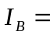 (3) ；由集、射極(C-E)所形成之輸出迴路所得之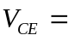
(4) 。(只要列出正確的方程式即可)。
3.如圖(3)所示電路，由基、射極(B-E)形成之輸入迴路所得之 (5) ；由集、射極(C-E)所形成之輸出迴路所得之
(6) 。(只要列出正確的方程式即可)
4.如圖(4)所示電路，由基、射極(B-E)形成之輸入迴路所得之 (7) ；由集、射極(C-E)所形成之輸出迴路所得之
(8) 。(只要列出正確的方程式即可)
5.如圖(5)所示電路，由基、射極(B-E)形成之輸入迴路所得之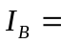 (9) ；由集、射極(C-E)所形成之輸出迴路所得之
(10) 。(只要列出正確的方程式即可)
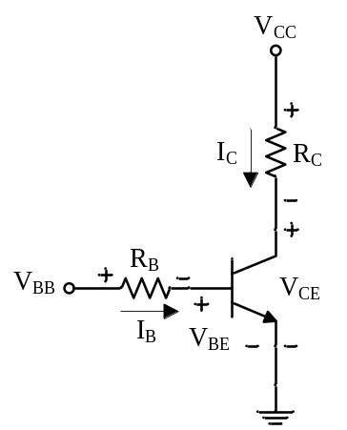圖(3) 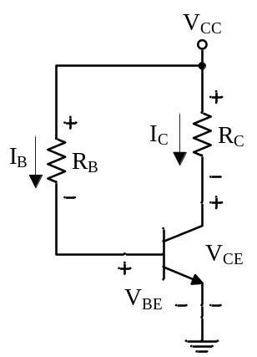圖(4) 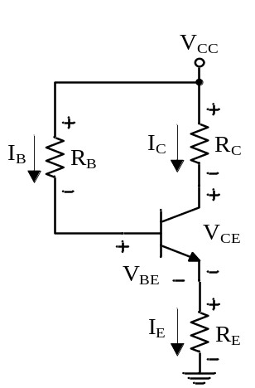 圖(5)
6.如圖(7)所示電路，為圖(6)之等效電路。則圖(7)中之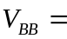 (11) ，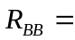 (12) ，由基、射極(B-E)形成之輸入迴路所得之 (13) ，由集、射極(C-E)所形成之輸出迴路所得之 (14) 。(只要列出正確的方程式即可)
7.如圖(8)所示電路，由基、射極(B-E)形成之輸入迴路所得之 (15) ；由集、射極(C-E)所形成之輸出迴路所得之
(16) 。(只要列出正確的方程式即可)
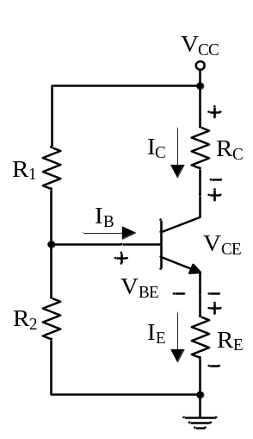圖(6) 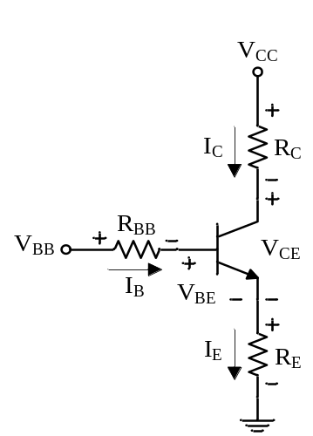 圖(7) 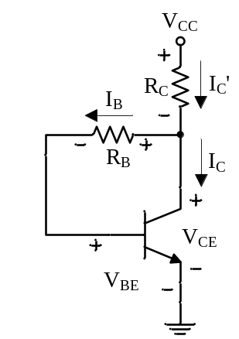圖(8)

三、計算題：
1. 如圖(9-a)所示之電路，其BJT特性曲線如圖(9-b)所示。若適當調整R_{B}，使V_{CE}=9V時，則流過R_{B}的電流為多少？
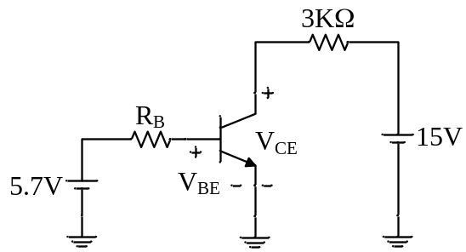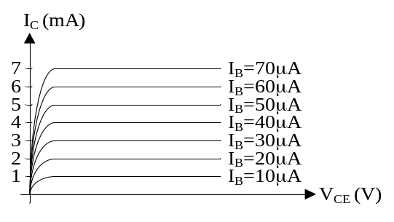
圖(9-a) 圖(9-b)
2. 如圖(10)所示，S閉合時，BJT工作於主動區，V_{BE}＝0.7V，I_{C}＝10mA。若將S打開，則I_{C}＝0.1mA，試求BJT的β值？
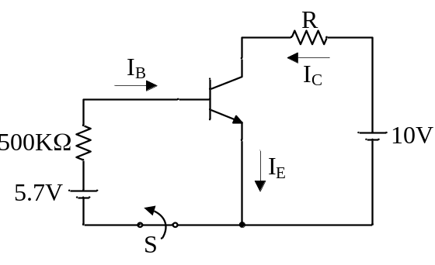圖(10) 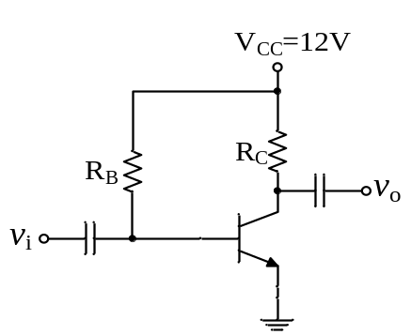圖(11) 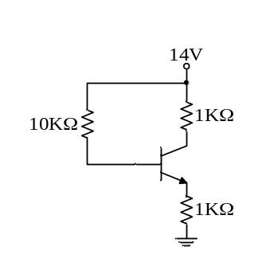圖(12)
3. 如圖(11)所示，假設BJT的β＝100，R_{C}＝1kΩ，V_{BE}忽略不計，且V_{CE}＝6V，則R_{B}約為多少？
4. 如圖(12)所示，若BJT在飽和區時之V_{BE}＝0.8V，V_{CE}＝0.2V，試求維持該BJT於飽和區的最小β值為多少？
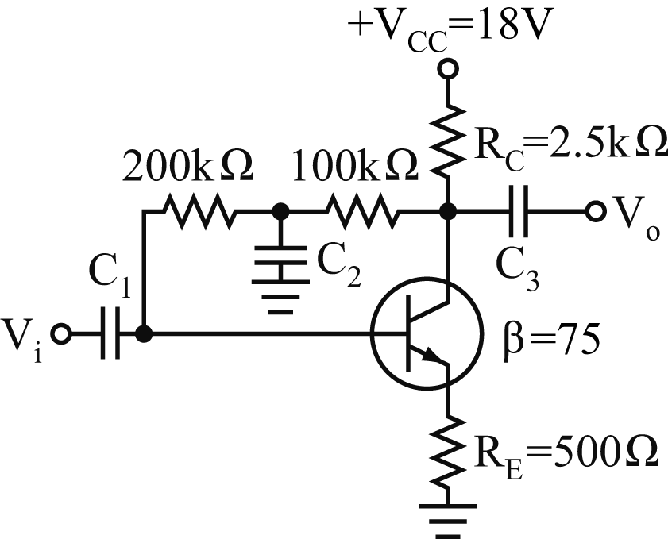圖(13) 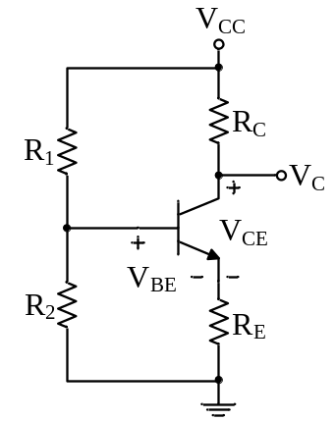圖(14) 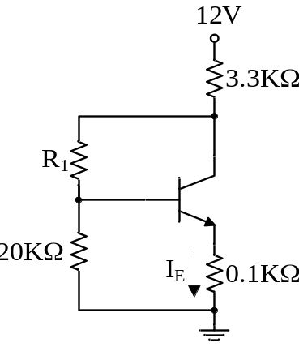圖(15)

5. 如圖(13)所示，已知BJT之V_{BE}忽略不計，β＝100，則V_{CE}約為多少伏特？(3分)
6. 如圖(14)所示，BJT之V_{BE}＝0.6V，若V_{CC}＝10V，R₂＝5KΩ，R_{C}＝2KΩ，R_{E}＝1KΩ，當V_{C}＝6V時，試求R₁約為多少？(提示：利用近似解) (3分)
7. 如圖(15)所示，BJT的β＝49，V_{BE}＝0.7V，I_{E}＝2mA ，則R₁約為多少？(3分)
8. 如圖(16)所示，BJT的β＝49，V_{BE}＝0.7V，則V_{CE}為多少？
9. 如圖(17)所示，BJT之V_{BE}＝0.6V，則I_{E}、V_{CB}分別為多少？
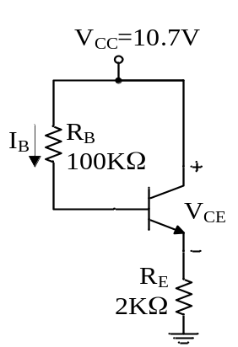圖(16) 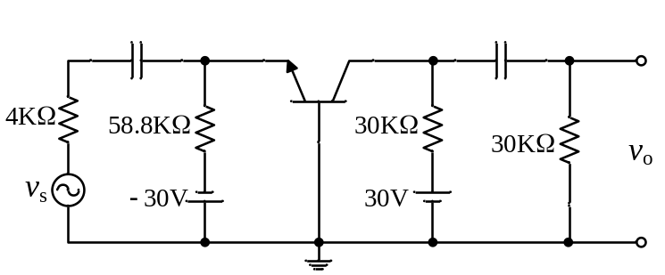 圖(17)

答案卷
一、選擇題：每題2分，共38分
1 |  | 2 |  | 3 |  | 4 |  | 5 |  | 6 |  | 7 |  | 8 |  | 9 |  | 10
11 |  | 12 |  | 13 |  | 14 |  | 15 |  | 16 |  | 17 |  | 18 |  | 19
二、填充題：每個答案2分，共32分
(1) |  | (2) |  | (3) |  | (4)
(5) |  | (6) |  | (7) |  | (8)
(9) |  | (10) |  | (11) |  | (12)
(13) |  | (14) |  | (15) |  | (16)
三、計算題：共30分(要寫出計算過程，否則不予計分)
1.(3分) | 2. (3分) | 3. (3分)
4. (3分) | 5. (3分) | 6. (3分)
7. (3分) | 8. (3分) | 9. (6分)

